photographier:sidebar
Photographier, imprimer, relier
s2-tutoriel_gimp.pdf

Flouter bordure image
https://www.youtube.com/watch?v=Ihf-pJFAaMU
- sélection de l'image
- inverser sélection
- selection > adoucir : valeur = épaisseur bordure
- édition > remplir avec la couleur d'arrère plan balnc
- sélection > aucune

Gimp 3.0
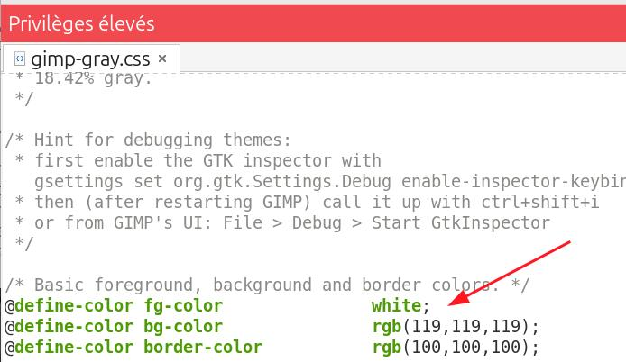
J'ai modifié ici (lien retrouvé dans le presse-âîer) /var/lib/flatpak/app/org.gimp.GIMP/current/e67fe6a3783e72d62344c14947eb4a6f237f7aa9ab1aeb5e238f569268360063/files/share/gimp/3.0/themes/Default/gimp-dark.css
/* Basic foreground, background and border colors. */
@define-color fg-color white;
@define-color bg-color rgb(119,119,119);
@define-color border-color rgb(100,100,100);
/********* Variants for foreground colors *********/
/* In places where we want not as strongly contrasted text. pour middle-gray*/
@define-color dimmed-fg-color rgb(130,130,210);
/* Disabled items, such as disabled actions in menus. */
@define-color disabled-fg-color rgb(1,1,1);
/* Disabled buttons are dimmed even more (text needs to still be
* readable, but buttons design are usually enough. */
@define-color disabled-button-color rgb(1,1,1);

Paramétrage abandonné
car trop d'effets de bord. Chercher où agir localement
J'ai plein de rattrapage à faire ici, le but guider dans l'utilisation des logiciels Gimp et Darktable, des impressions et des reliures.
🧩 Méthode 1 (RECOMMANDÉE) : Lancer GIMP avec une variable GTK personnalisée
Flatpak te permet d’injecter un fichier CSS via une variable d’environnement. ▶ Étapes :
Crée un fichier CSS personnalisé localement :
mkdir -p ~/.config/gtk-3.0/ nano ~/.config/gtk-3.0/gtk.css
Mets ceci dedans (texte blanc + fond sombre) :
* {
color: white;
background-color: #6a6a6a;
}
Lancer GIMP en ligne de commande avec ce fichier appliqué :
flatpak run –env=GTK_THEME=Default org.gimp.GIMP
Cette commande dit à Flatpak d’utiliser le thème GTK "Default" mais applique aussi ton gtk.css utilisateur.

